Рекомендации родителям (законным представителям)

**по образовательной области**

«Социально-коммуникативное развитие»

(Познание предметного и социального мира)

**Уважаемые родители!**

             В связи с наступлением теплого времени года дети много времени проводят без присмотра взрослых, Ваши дети большую часть времени будут находиться вне помещений, поэтому возрастает опасность получения травм. - Побеседуйте с детьми, обратите внимание на безопасность при провождении свободного времени на улице и дома, отдыхе у водоемов и в детских лагерях.

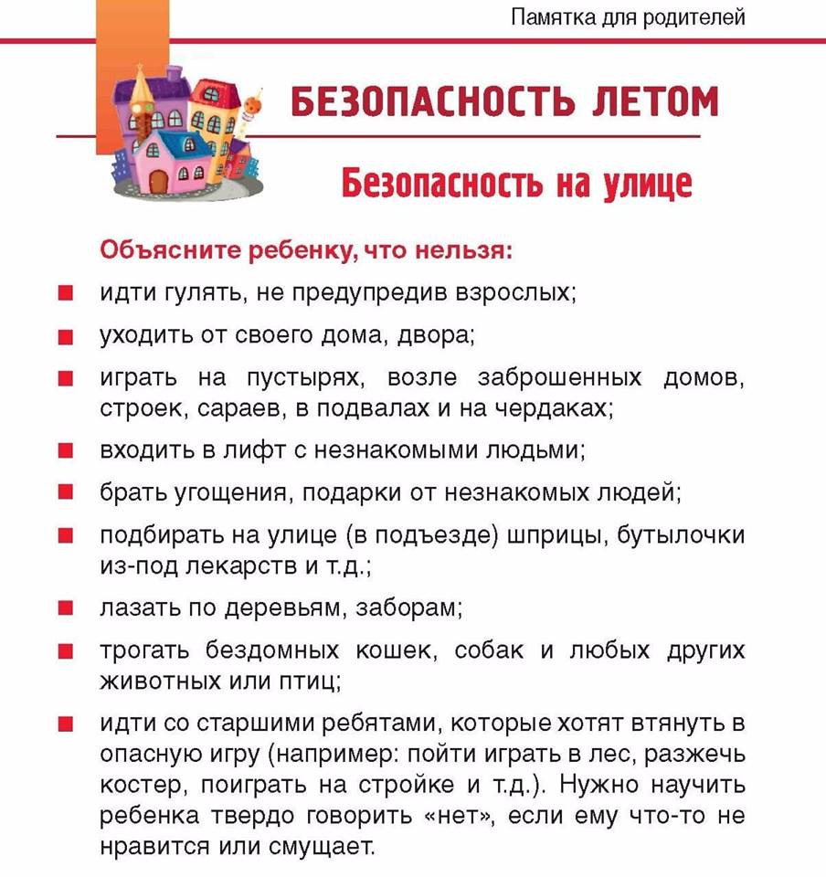

Трудовое воспитание детей не должно осуществляться в отрыве от семейного воспитания. В семье имеются благоприятные условия для формирования у детей трудолюбия. Труд вместе с родителями доставляет ребенку радость. Участие в хозяйственно-бытовом труде позволяет ребенку реально ощутить свою причастность к заботам семьи, почувствовать себя членом семейного коллектива. Важно организовать труд детей родителями таким образом, чтобы дети могли не только наблюдать его, но и участвовать в нем.

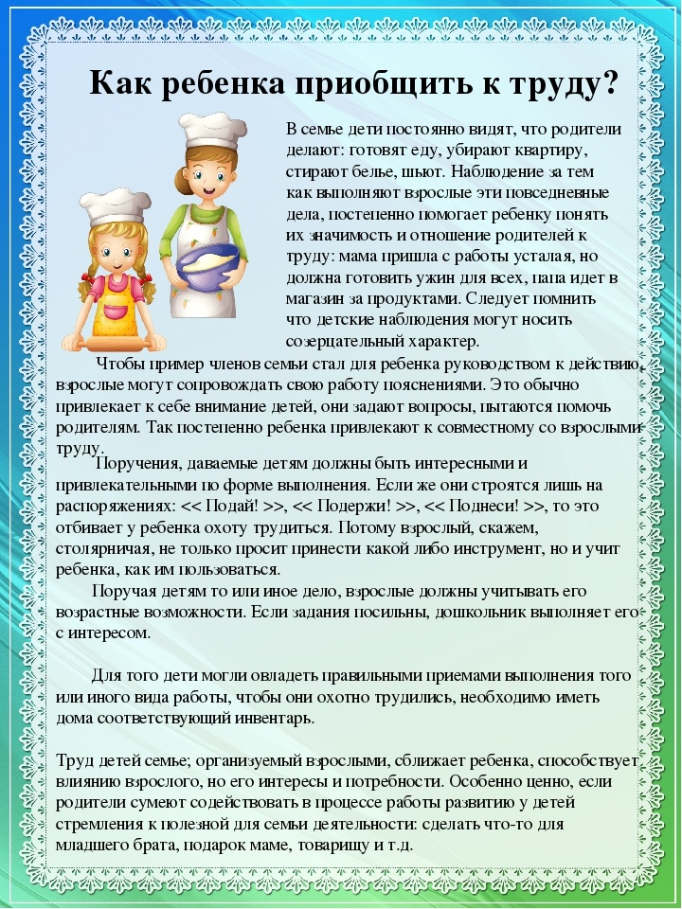

Необходимо помнить: для того, чтобы привить детям какую-то полезную привычку, в первую очередь, необходимо самим быть для них примером. А еще — полностью выполнять советы педагогов детского сада. Только вместе мы можем воспитать трудолюбивого человека.

**Ожог –** это повреждение тканей в результате воздействия чрезмерно высокой температуры, электрического тока или химического вещества.

В быту наиболее распространён – термический тип ожогов.

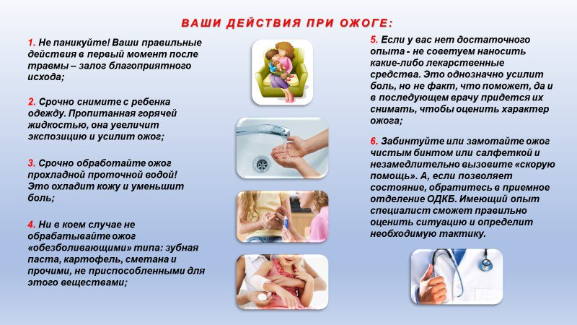

**ВАЖНО!**

Обширные или глубокие ожоги иногда ведут к возникновению ожоговой болезни. У пострадавшего учащается пульс, повышается температура тела, пропадает аппетит, иногда бывает рвота. Они опасны тем, что могут вызвать шок – приводящие иногда к трагическому исходу.

Такому больному требуется максимальный подход и скорейшая медицинская помощь. Все что вы можете сделать в этом случае – это дать ему 15-20 капель настойки валерианы, завернуть его в чистую простыню и ждать приезда скорой помощи.

Рекомендации родителям (законным представителям)

**по образовательной области**

«Познавательное развитие»

Ваша главная задача – научить своего ребёнка наблюдать, не оставаться равнодушными к происходящему вокруг него.

Сделайте интересными ваши прогулки с ребёнком, старайтесь обязательно показать ему что-то новое, приучайте его самого замечать, что строящийся дом стал выше на один этаж, изменилась окраска автобуса, на клумбе во дворе расцвели цветы, вечером снег совсем не выглядит так, как при свете дня, в парке поставили новый аттракцион, специальная машина чистит улицу, а рядом с домом подобную работу делает дворник и т. д.

После прогулки предложите ребёнку нарисовать то, что ему более всего запомнилось. Играйте с ребёнком, придумывайте загадки, составляйте рифмы, фантазируйте, развивайте воображение и творчество.

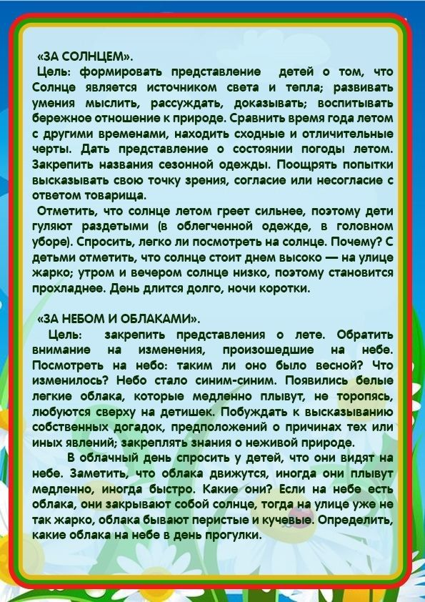

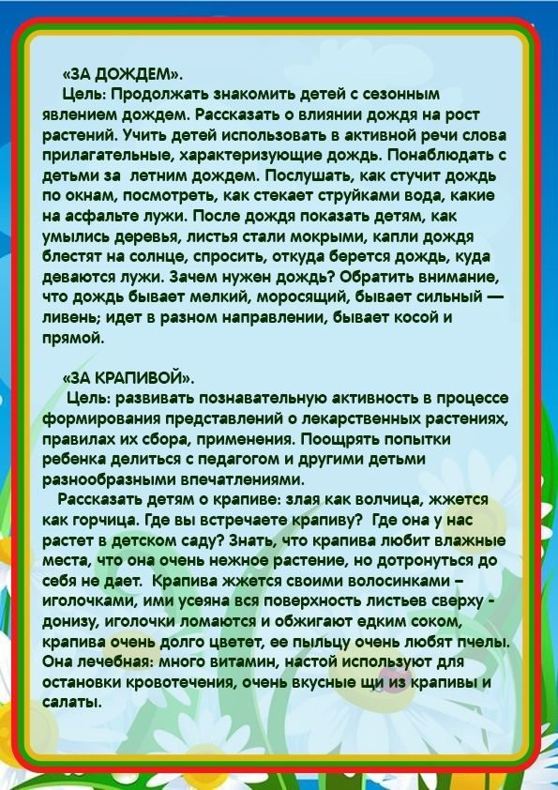

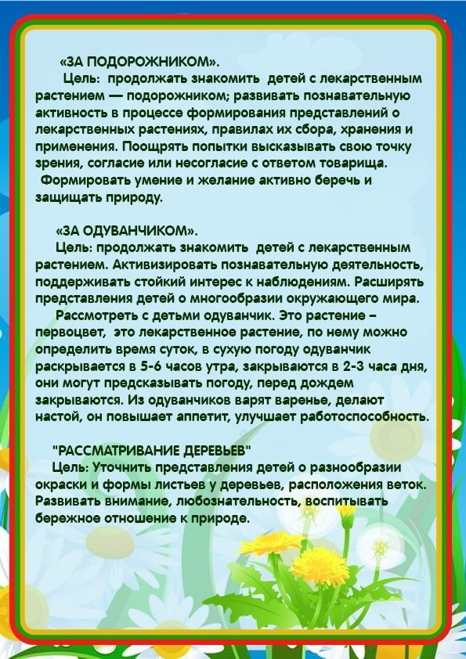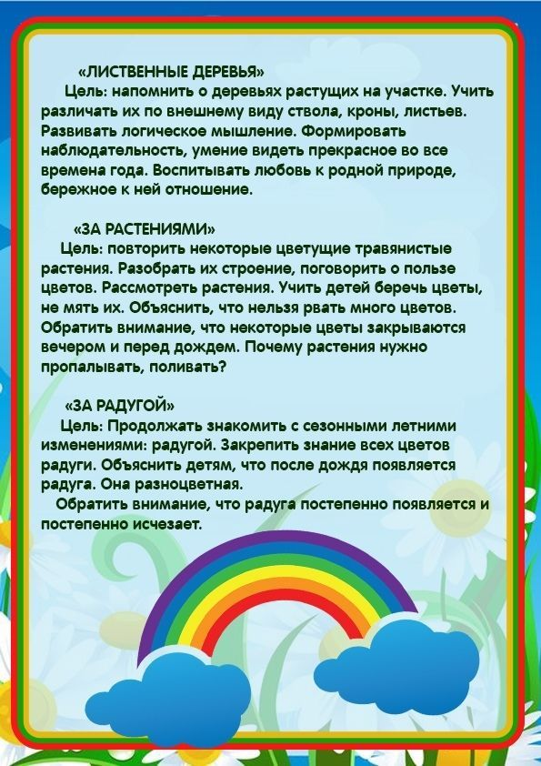

Рекомендации родителям (законным представителям)

**по образовательной области**

«Речевое развитие»

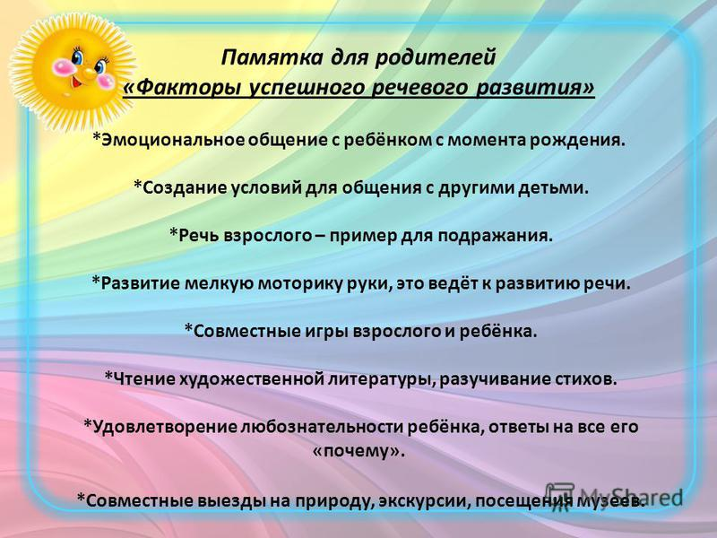

**Сказки о лете.**

Прививать ребенку любовь к чтению необходимо с самого нежного возраста.  Почему необходимо? Потому что начитанный ребенок – это умный ребенок, с широким кругозором и красивой речью.

Большинство современных детей начинают самостоятельно читать к пяти годам жизни. Для них нужны соответствующие книги, написанные простым и понятным для детей языком.

Предлагаем вашему вниманию прочитать детям сказки о лете применив данный Интернет-ресурс.

<https://sad51mogilev.schools.by/pages/skazki-i-rasskazy-pro-leto-dlja-detej>

Рекомендации родителям (законным представителям)

**по образовательной области**

«Художественно - эстетическое развитие»

Рисование

**Тема:** «Одуванчик»

Сказка про одуванчик

Однажды появился в траве маленький росточек, посмотрел по сторонам и подумал:

– Интересно, каким я буду, когда вырасту? Вот бы мне стать красивым-красивым, ярким-ярким!

Прошел теплый дождик, поднялся росточек повыше – и вдруг увидел в небе солнышко.

– Ух ты! Вот бы мне вырасти таким, как солнышко, – подумал маленький росточек.

Солнышко посмотрело с высоты, улыбнулось – и стал росточек желтым одуванчиком. Каждый день раскрывался он в зеленой травке и светил всем букашкам, как маленькое солнышко.

Но однажды посмотрел одуванчик на небо и увидел там облако – белое-белое, пушистое-пушистое.

– Ух ты! Вот бы мне стать таким, как это облако, – подумал желтый одуванчик.

Облако посмотрело вниз – и превратился одуванчик в легкое беленькое облачко на ножке. Дунул ветерок – облачко рассыпалось на много-много маленьких пушинок, и они разлетелись над полянкой далеко-далеко.

Прошло совсем немного времени – и там, куда приземлились пушинки, появились маленькие росточки. Это одуванчики. Скоро станут они желтыми, как солнышко, а потом белыми, как облако. И если на них дунуть – опять разлетятся пушинки далеко-далеко.

Рассказать детям о пользе одуванчика.

Вместе с детьми рассматриваем одуванчик.<https://avatars.mds.yandex.net/get-zen_doc/751940/pub_5d0766bac030570d67803566_5d0766f69415b00db99bb5f7/scale_1200>

Предлагаем детям нарисовать одуванчики с помощью ватных палочек! Используя онлайн-урок. <https://www.youtube.com/watch?v=zhwSO_4ajh4>

Лепка

**Тема:** «Куст черемухи»

***Материалы для работы:*** Картон голубого цвета, стека, доска для лепки, **пластилин коричневого,** зеленого, черного и белого цвета.

Подробную инструкцию по выполнению данной работы можно узнать по ссылке данной ниже.

<https://www.youtube.com/watch?v=9cr1ZTxBok8>

Аппликация

Аппликация на тему паровозик.

<https://www.youtube.com/watch?v=vXoNK1SWEw8&feature=youtu.be>

Конструирование

Это увлекательное задание поможет ребятам развивать мелкую моторику, глазомер, наблюдательность, воображение.

Конечно, все дети знают, что с наступлением тѐплого времени года на улице появляются разноцветные, красивые бабочки. И, конечно же, все они с удовольствием ловят сачками этих хрупких насекомых. Предложите ребѐнку самому сделать из цветной бумаги бабочку. Яркая, интересная, а главное сделанная своими руками игрушка понравиться всей семье и надолго привлечѐт внимание вашего ребѐнка. Вам понадобиться: цветная бумага, ножницы, клей.

Предложите ребѐнку рассмотреть иллюстрации по теме, затем вместе выберите, какого цвета будет ваша бабочка. Спросите ребѐнка, какой формы должна быть бумага? (квадрат или прямоугольник). Не забывайте и о правилах техники безопасности при работе с ножницами и клеем:

-ножницы нельзя оставлять в открытом виде,

-нельзя ножницы подносить близко к лицу,

-передавать друг другу ножницы можно только кольцами вперёд, в закрытом виде,

-при работе с жидким клеем нужно пользоваться кисточкой.

В помощь вам мы предлагаем несложные алгоритмы выполнения конструирования "Бабочки".

Рассмотрите поделку и похвалите ребѐнка. Желаем творческих успехов.

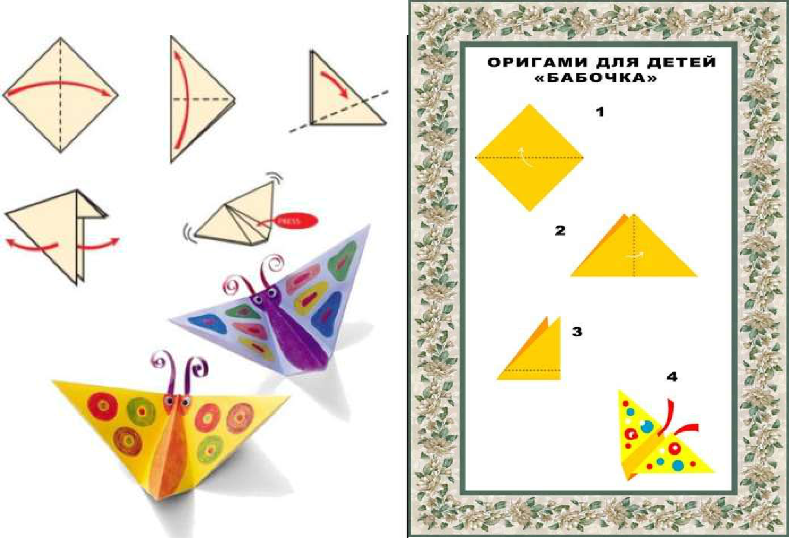

[**https://vk.com/video464761774_456239042**](https://vk.com/video464761774_456239042)

**Бабочки летают**

Рекомендации родителям

(законным представителям)

**по образовательной области**

«Физическое развитие»

· Упражнять в ходьбе и беге с поворотом в другую сторону по команде, в сохранении равновесия на повышенной опоре

· Упражнять в беге с высоким подниманием бедра, развивать глазомер и ловкость, играя в бадминтон

· Упражнять в прыжках в длину с разбега, в подлезании под дугу, в забрасывании мяча в корзину

· упражнять детей в ходьбе и беге с перешагиванием через предметы, разучить прыжок в длину с разбега

· Развивать выносливость в непрерывном беге, упражнять в прокатывании обручей , развивая ловкость и глазомер

· Упражнять детей в ходьбе и беге между предметами , повторить упражнения в равновесии и с обручем

· Упражнять детей в бросках мяча об пол и ловле его двумя руками , в бросках мяча наверх одной рукой и ловле его двумя руками

· Повторить бег на скорость и игровые упражнения с мячом и в прыжках

· Повторить ходьбу с изменением темпа движения, повторить прыжки между предметами

НЕ забываем про Физкультминутки,

которые просто необходимы во время занятий

**https://www.youtube.com/watch?v=zGIV7Xa9Rkw**

**https://www.youtube.com/watch?v=yJShmkUpl2g**